供应链管理、供应商管理与计划管理

课程背景：
“未来的竞争不是企业和企业之间的竞争,而是供应链之间的竞争”，你的企业可能面临如下问题：
如何评估供应链团队当前的运营能力？
供应链如何支撑企业发展的战略目标？
如何选好用好管好供应商合作的绩效？
如何提高客户不确定需求预测准确性？
计划如何统筹调度提高订单的淮交率？
本课程针对企业供应链运营能力中存在的如上问题，基于企业有限资源有效产出效益最大化角度，从供应链管理、供应商管理、计划管理三个方面，由面及点，理论结合实践，通过模型、案例、表单等，讲练结合，拓展企业供应链人员的专业知识，优化供应链运营管理体系，形成供应链价值链共识，提升供应链管理水平及运营能力。

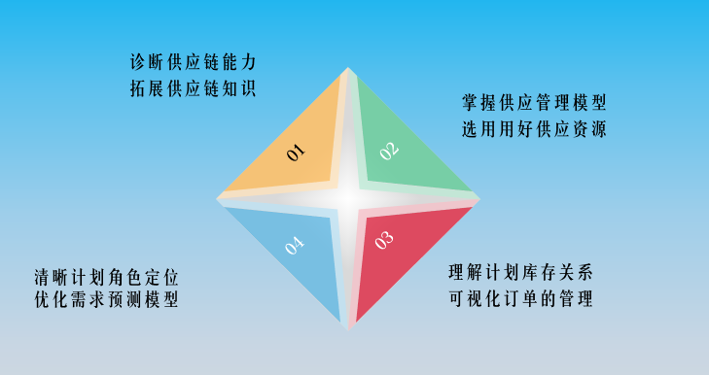
课程收益：
● 诊断供应链运营能力，拓展应链管理专业知识；
● 掌握供应商管控模型，选好用好供应商的资源；
● 清晰计划协统筹定位，优化匹配需求预测模型；
● 理解计划与库存关系，可视化订单管理提准交；

课程时间：2天，6小时/天
课程对象：销售、采购、供应链、计划、PMC、采购、生产、仓储、质量等供应链相关人士
课程方式：两天培训以“视频+案例+理论+实操”的方式开展，确保从知到行
课程风格：
源于实战：课程内容基于企业实践经验，注重理论、实效、举一反三
逻辑性强：结构化思维，深入浅出解构现象、本质、工具、方法
价值度高：课程内容经过市场实战打磨，讲解的工具方法一学就会、好用有效
方法论新：专业知识+刻意练习+行动学习
团队建设：组名，组长，组训（采取积分制机制，组与组PK竞争）
课程工具(节选部分)：
工具一：“供应链能力诊断模型“
工具二：“需求预测的约束条件”
工具三：“需求预测的模型”
工具四：“订单交付过程可视化方式”
工具五：“供应链的SCOR模型”
工具六：“S&OP的运行步骤”
工具七 ：“需求预测的7种方法”
工具八：“供应链推拉模式”
工具九：“产销的5种生产方式”
工具十：“ABC分类策略”
工具十一：“供应商管理模型”
课程体系：
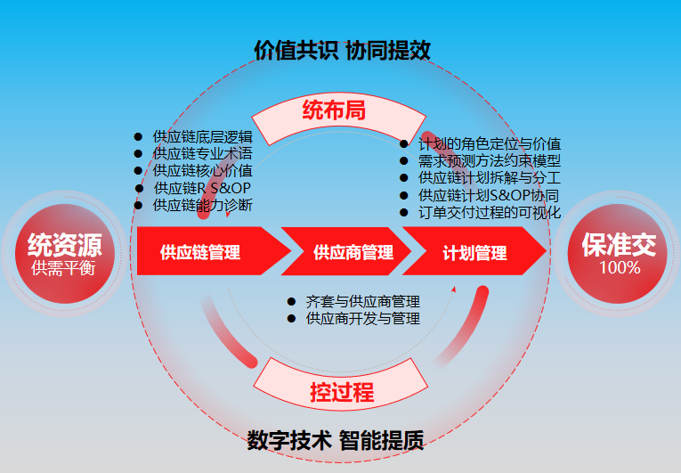

课程大纲
课前准备：视频学习《目标》
导入：现代企业需要什么样的供应链？
供应链关键概念释义：供应链的柔性、弹性、韧性、敏捷、精益、稳定、ISC集成、快链、补链与强链、牛鞭效应、曲棍球棒效应、推式、拉式、供需平衡、生产模式、供应链的计划管理、供应链的供应商管理

第一讲 供应链管理
一、认识供应链管理及价值收益
1. 供应链赋能组织的价值链
1）供应链运营能力与企业组织能力的关系
2）供应链的底层逻辑
共创画布：如何识别本企业的供应链团队的运营能力？
2. 供应链发展的四个阶段
思考：结合供应链端到端全链全流程管理思想，思考本企业的供应链管理，目前处于哪个发展阶段？
3. 供应链管理思想及SCOR模型
1）供应链示意图
2）供应链SCOR模型
3）供应链管理思想
4）供应链的七个要素
视频：世上神奇的瓶子
4. 供应链管理效益
1）综合收益
2）总成本最优
3）敏捷快反
4）高效协同
案例：TOC模式销售即利润
5. 供应链管理的难点
1）目标利益冲突
2）跨部门的协同
3）消除牛鞭效应
角色扮演：一个检讨交付延期的产销协调会议
思考：企业内部或跨部门有效沟通难，如何由“不敢说、不会说”到“主动说”、“说得清”？
6. 供应链的流程与战略
1）供应链PCF流程框架
2）供应链的战略规划
3）供应链的平衡计分卡
4）供应链信息化建设的四步骤
讨论：本企业的供应链核心竞争力
练习：画出本企业的供应链流程图，基于供应链战略的界定，如何构建供应链信息的共享？
7. 供应链绩效的评价与改善
1）企业视角看供应链管理绩效
2）供应链绩效的四项指标
3）供应链绩效评价指标体系
4）用平衡轮平衡供应链的绩效管理
练习：用平衡轮工具，画出本企业供应链绩效指标的评分，并找出绩效改善点
二、供应链的推式与拉式
1. 推式供应链的供产销一体化
2. 拉式供应链的供产销一体化
3. 拉推结合供应链的供产销一体化
视频：以赢利产出为目标
案例：如何辨析外协厂的产能与产量？
讨论：面对市场需求的波动，产能计划如何削峰填谷？
三、生产模式对供应链影响
案例：延迟制造的个性化产品工艺工序改变的设计协同
1. 三种生产制造模式（OEM/ODM/OBM)及特点
2. 不同生产模式(BTO/BTS/CTO)对生产计划方式及库存的影响
3. 生产模式对供应链一体化程度的影响
案例：SHEIN的柔性快速反应供应链
讨论：基于本企业的生产模式，结合SHEIN案例，分析企业要做到柔性快响应供应链，需要具备哪些条件？将面临哪些冲突与挑战？
四、供应链管理跨部门的协同
1. 消除供应链牛鞭效应
案例：一张订单的交期
图：破除信息孤岛
2. 跨部门的供应链协同
1）供应链协同的认识
a供应链协同的理解
b供应链协同的步骤
c供应链协同的层次
d供应链协同的重要性
e供应链协同的优势
f供应链协同的措施
案例：华为实践
讨论：供应各部门业务运作不能无缝衔接，从哪里入手进行分析优化？
G S&OP协同策略
h CFP共识预测与计划流程
I 量化决策模型RAPID工具
j S&OP平台
表：S&OP的成熟度
2）供应链协同的管理
a战略协同
b信息协同
c分配协同
d业务协同
五、供应链的发展趋势
1. 多品种小批量
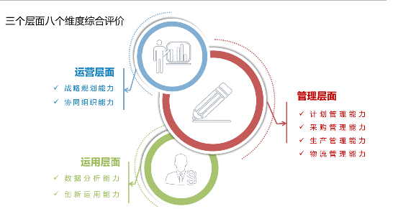
2. 短周期快响应
3. 集成供应链ISC
4. 柔性敏捷弹性
5. 协同共赢共创
6. 精益化数字化
7. 智能化智慧化
六、供应链运营能力的诊断与规划方式
1. 供应链运营能力测评
2. 供应链运营能力支撑的规划方式
讨论：基于本企业战略发展目标，画出本企业供应链运营能力提升地图的关键路径及要素

第二讲 供应商的管理
案例：该来的不来，不该来的来一堆，是谁的责任？
一、采购齐套与供应商管理
1. 采购齐套管理的规划
1）不齐套原因分析及解决欠料的机制
2）保证齐套的策略工具技术方法应用
3）几种库存管理的模式（安全库存VMI/JMI/JIT/AMI/CPFR......)
4）例外采购需求的齐套处理（提前、推迟、取消、变更.....）
3. ABC分类管控策略
1）ABC分类六步骤
2）ABC分类图
3）ABC物料分类管控策略表
4）ABC物料分级采购齐套3色可视化周期交期管理
案例1：物料分类维度对采购策略的影响
案例2：长周期高价值物料采购与安全库存管理
3. 规定合适的前置期
图1：前置期的概念
图2：采购方前置期考虑因素
图3：供应商前置期考虑因素
图4：采购方需明确的内容
4. 交货期延迟的处理
1）交货期延迟责任
2）改善与供应商的沟通
3）强化交货期意识及制度
a异常发生报告制度
b延迟对策报告制度
c延迟率公告制度
d与订货量联结的制度
e与支付条件联结制度
f表扬制度
g指导培育制度
5. 抱怨期望处理制度
案例：供应商交货迟期的判定与奖罚处理
三、供应商的开发与管理
1. 供应商管理规划的四局
1）供应商管理的四局规划
——外协、自制、需求传导、收货验收
案例：L公司外协与自制的规划变革之路
2）供应关系管理
a供应商关系管理的规划
b构建供应商关系管理框架
模型：供应定位模型
案例：马尔斯公司获得供应商发言权
c供应商管理计划改变的应对
d供应关系管理的障碍
e采购关系生命周期模型
f采购方与供应方关系满意模型
讨论：如何营造良好的外协合作关系？
3）供应风险的预测与防控
案例：如何有效控制外协过程中的产品质量？
2. 供应商管理五策略的实施
1）好用-选
a供应商管理的6大误区
b供应商开发SOURCING的标准建立
讨化：列出本企业外协厂的开发标准，讨论优化要点
c匹配企业需求的供应商开发标准表
工具：供应商开发标准表单
d企业供应商开发SOURCING标准建立的4大原则
e供应商开发SOURCING常用的18个渠道
讨论：近期找不到合适供应商，哪些渠道你可尝试？
f供应商开发SOURCING常见的8个问题
讨论：你的企业在开发供应商时会遇到哪些比较困难的问题？
g供应商开发SOURCING的重难点
案例1：供应商强势时如何谈合作？
案例2：新供应商质量评估的一票否决权
h供应商开发策略
案例1：开发新供应商是宽进严出OR严进宽出？
案例2：A类供应商为何质量直线下滑？
2）好用-评
a合格新供应商的评估
第一步：制定评估计划指标
第二步：认证核心供应商
第三步：量化供应商绩效指标
工具1：战略采购供应商绩效指标设计
工具2：供应商量化评估表
工具3：供应商评估要素加权表
第四步：量化评估9法
第五步：填写新供应商开发申请表
工具：新供应商开发申请表单
第六步：填写供应商信息收集表
工具：供应商信息收集表单
第七步：评估新供应商
b合格供应商的再评估流程
c供应商的评审思维转化（合格与ABC分类、8大因素的量化评估、合作管理）
3）用好-分类分级
案例：如何用采购数据分析支持供应商的分级分类管理策略？
4）用好-协同
a好供应商的7个特点
讨论：小单快反柔性供应链下，如何管理供应商的动态协同？
b用好供应商的9个原则
案例：供应商产能受限，企业订单如期交付有危机，如何协助供应商提升产能？
c供应商的合作谈判
案例1：与供应商谈判时，价格分析供应商不认可怎么办？
案例2：采购协议变更，供应商不签如何处理？
案例3：原材料紧缺，价格上涨幅度较大，如何与供应商谈判保障交期？
5）用好-闭环
——供应商管理流程的闭环优化
案例：L公司供应商全生命周期管理的流程优化设计
讨论：如何提升供应商的合效益？

第三讲：计划管理
思考：谁更适合做 需求预测？
一、供应链计划的职能定位
1. 供应链计划的角色
2. 供应链计划的价值
二、需求预测的方法、约束条件与模型
1. 需求预测的7种方法
1）定性预测法：历史类推法、德尔非法
2）定量预测法
——时间序列分析法、简单的移动平均法、加权移动平均数、指数平滑法、因果分析法
2. 需求预测的约束条件
3. 需求预测的模型构建
4. 需求预测的经济价值
三、供应链计划的拆解与分工
1. 供应链的主计划与辅计划
1）需求计划
2）产能计划
3）采购计划
4）生产计划
5）交货计划
2. PC与MC的分析
3. AP与AS的拆分
四、供应链计划的S&OP协同
1. 供应链计划的平衡
1）第一级平衡指标
2）第二级平衡指标
3）一级指标与二级指标的关系
2. 供应链的资源计划
1）供应链资源需求计划的框架
2）供应链计划总体框架
3）供应链战略计划的选择
4）供应链战略资源需求计划的四要素
5）供应链的战术计划
6）供应链的运作计划
3. S&OP跨部门的协同运作机制
五、订单交付过程的可视化
1、为何要实现订单交付过程的可视化？
2、如何实现订单交付过程的可视化？
3、如何应应用订单可视化提升准交率？
讨论：如何优化本企业的计划管控体系，提升订单的准交率？
【课程回顾、结业、总结行动计划表、祝福、合影】

